Phầnmềm: | Quảnlýtrườnghọc
Nội dung: | HướngdẫnchứcnăngĐăngkýtuyểnsinhvào THCS
HàNội, Ngày06tháng 05năm 2020

MỤC LỤC
1 Giới thiệu chung 3
2 Hướng dẫn thực hiện 3

Giới thiệu chung
Hướngdẫnphụhuynhđăngkýtuyểnsinhtrựctuyếnchohọcsinhvàolớp 6.

Hướng dẫn thực hiện
- Đốitượng:phụhuynhhọcsinh.
- Cácbướcthựchiện:
- Tạimànhìnhtrangchủ, nhấnnútĐăngký.
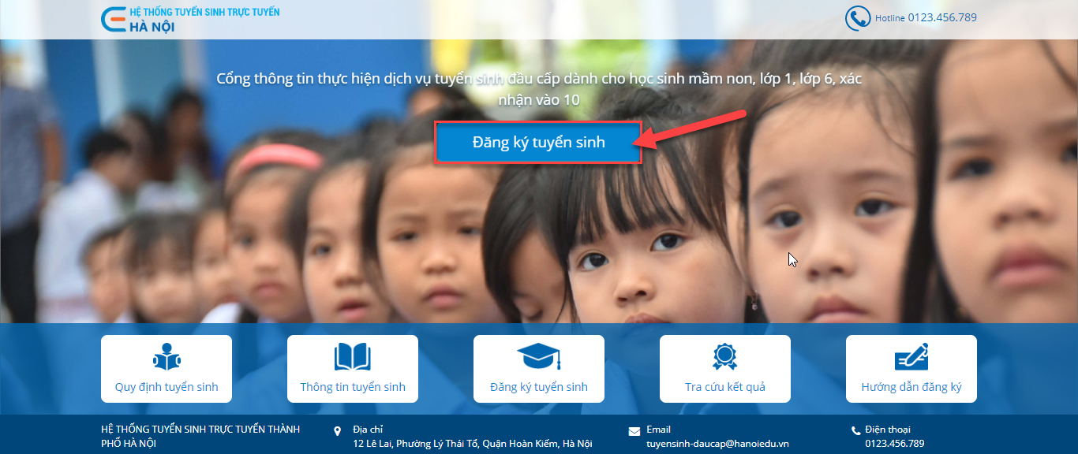
- Chọnkỳtuyểnsinh, nhấnĐăngký.
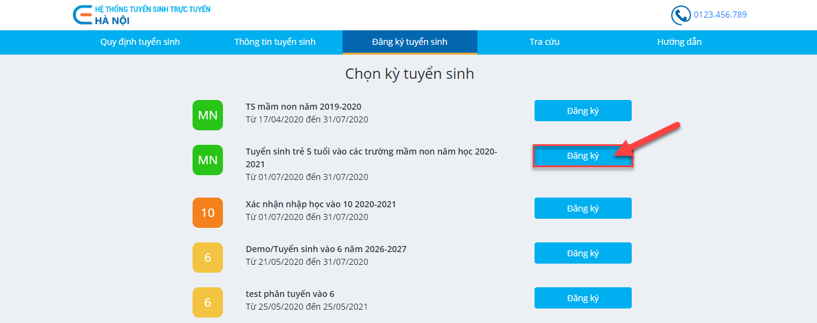
- Nhậpmãhọcsinhvàmậtkhẩu, nhấnTìmkiếm.
Lưu ý: Nếuthông tin vềhộkhẩuthườngtrúvànơi ở hiệntạikhôngchínhxác, phụhuynhvuilòngliênhệcơsởgiáodụccũđểchỉnhsửahoặcđợiđếnthờigianmởtuyểnsinhtrựctiếpmanghồsơtớitrườngđểđăngkýtuyểnsinh.
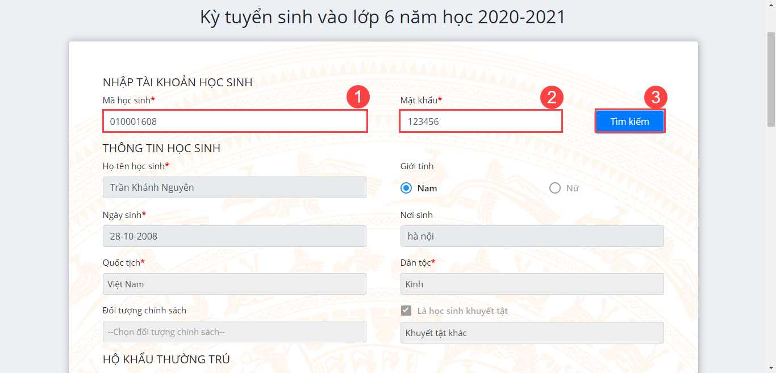
- Chọntrườngmàhọcsinhđăngkýtuyểnsinh.
Lưu ý:Nếuphụhuynhkhôngchọnđượctrường, phụhuynhvuilòngtracứukhuvựcphântuyếncủatrườngtạimục “Tracứuthông tin tuyểnsinh”.

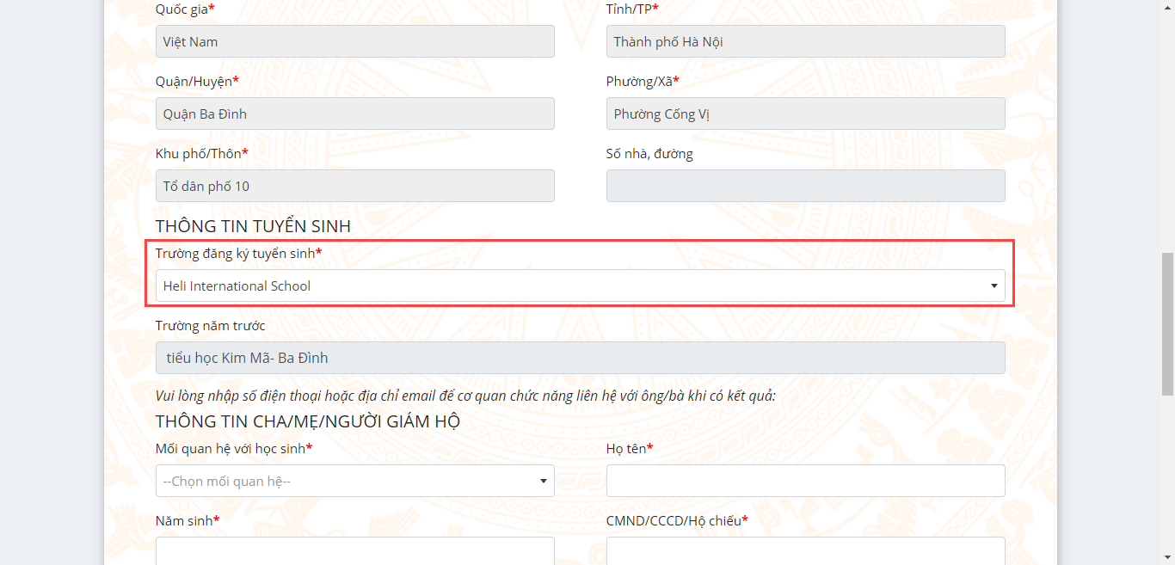
- Kiểmtra, chỉnhsửa, bổ sung thông tin liênhệcủangườiđăngkýtuyểnsinh.
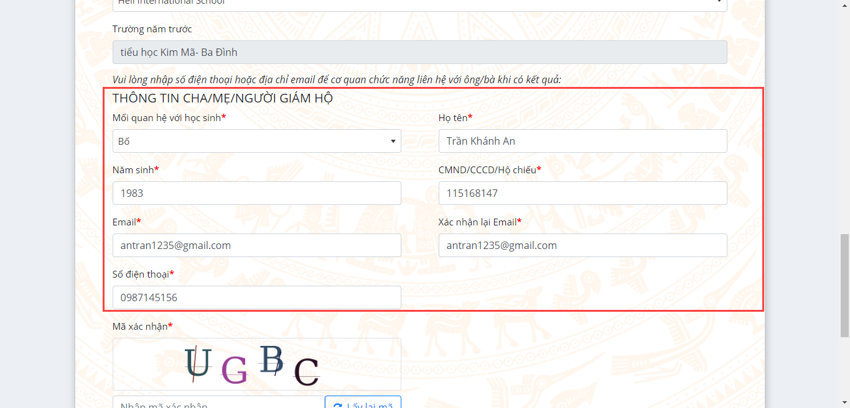
- Nhậpmãxácnhậnvàtíchchọn cam kết, nhấnTiếptục.
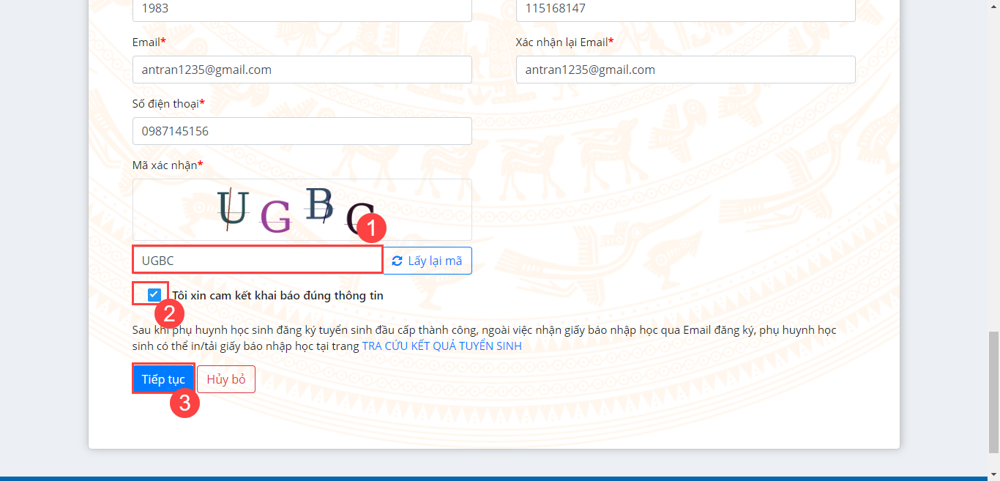
- Phụhuynhlưulạimãhồsơđăngkýđểtracứukếtquảtuyểnsinh.
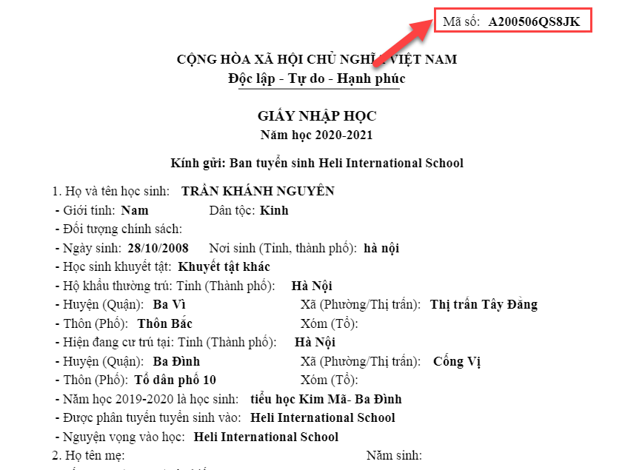
- PhụhuynhcóthểnhấnInhoặcTảigiấynhậphọc.
